**МИНИСТЕРСТВО НАУКИ И ВЫСШЕГО ОБРАЗОВАНИЯ РОССИЙСКОЙ ФЕДЕРАЦИИ**

федеральное государственное автономное образовательное

учреждение высшего образования

**НАЦИОНАЛЬНЫЙ ИССЛЕДОВАТЕЛЬСКИЙ**

**ТОМСКИЙ ПОЛИТЕХНИЧЕСКИЙ УНИВЕРСИТЕТ**

Инженерная школа информационных технологий и робототехники

Отделение информационных технологий

Направление информатика и вычислительная техника

**Отчет**

по лабораторной работе №5

по дисциплине

**«Технологии программирования»**

Выполнил:

Студент группы 8В31 И.М. Болбин

Проверил

Программист ОИТ ИШИТР В.Д Тарасенко

**Цель работы:** Ознакомиться с Qt. Создать графический интерфейс для написанного ранее консольного приложения в соответствии с вариантом.

**Ход работы.**

Ознакомится с поставленной задачей, выполнить поставленную задачу согласно всем требованиям, оформить отчёт.

**Задание:**

Необходимо создать графический интерфейс написанного ранее консольного приложения.

1. К созданному в рамках лабораторной работы проекту на Qt необходимо добавить вашу библиотеку с функционалом созданного в 4 лабораторной.
2. На главной форме необходимо реализовать следующие элементы:
   * Список созданных объектов (например, с помощью элемента ComboBox);
   * Кнопку добавления нового объекта, по нажатию на которую должна появляться новая форма с выбором класса создаваемого объекта и набором полей ввода атрибутов;
   * Кнопку удаления выделенного объекта из списка;
   * Кнопку редактирования выделенного объекта из списка, по нажатию на которую должна появляться новая форма с атрибутами объекта;
   * Текстовый элемент (например, Label) содержащий рассчитанный параметр вашего задания. Этот элемент должен автоматически обновляться при добавлении/удалении/изменении объектов.
3. На форме добавления и изменения объектов должны быть кнопки *ОК* и

*Отмена*.

**Листинг кода:**

Листинг 1: Header класса MainWindow.

#ifndef MAINWINDOW_H

#define MAINWINDOW_H

#include <QMainWindow>

#include <QListWidget>

#include <QLabel>

#include <QPushButton>

#include <QInputDialog>

#include <QMessageBox>

#include <memory>

#include <QList>

#include "mylibrary.h"

class MainWindow : public QMainWindow

{

    Q_OBJECT

public:

    MainWindow(QWidget *parent = nullptr);

    ~MainWindow();

private slots:

    void onDeviceSelected(QListWidgetItem *item);

    void onAddDeviceClicked();

    void onEditDeviceClicked();

    void onDeleteDeviceClicked();

    void onDeviceTypeSelected(const QString &type);

private:

    QListWidget *devicesList;

    QLabel *deviceInfoLabel;

    QPushButton *addDeviceButton;

    QPushButton *editDeviceButton;

    QPushButton *deleteDeviceButton;

    std::unique_ptr<IDeviceFactory> deviceFactory;

    QList<std::shared_ptr<Electrodevice>> devices;

    void setupUI();

    void displayDeviceInfo(const std::shared_ptr<Electrodevice>& device);

    void createDevice(const QString &type);

    void editDevice(QListWidgetItem *item);

};

#endif

Класс MainWindow является классом для создания интерфейса в приложении.

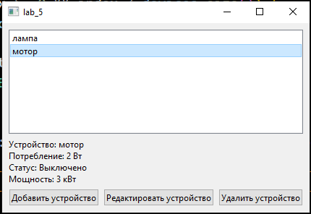

Рисунок 1 – Результат работы программы.

**Вывод.**

В результате лабораторной работы был получен опыт разработки интерфейса для приложения с использованием фреймворка QT.

**Приложение.**

**Cсылка на репозиторий Github:**

**https://github.com/Eretik1/-Eretik1-tex_programming_lab_5**